**南昌大学实验报告**

学生姓名： 徐梓涵 学 号： 8002117067 专业班级： 软件工程1702班

实验类型：□ 验证 □ 综合 □ 设计□ 创新 实验日期： 2019.9.25 实验成绩：

**一、实验项目名称**

阶段案例( CSS3文本排版应用)

**二、实验项目的**

通过案例熟悉和掌握CSS3文本样式。

1. **实验内容**

文本及文字样式设计

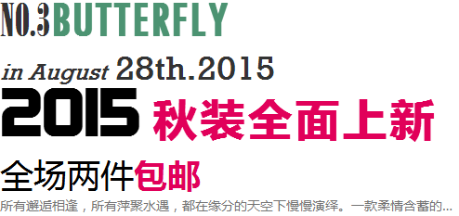

文本及文字内容可以自己定，排版样式多样化，整体风格得体。

**四、主要仪器设备及耗材**

PC一台

Adobe Dreamweaver CC 2017或其他编辑工具

1. **实验步骤**
2. **首先我按照实验报告给出的任务要求将文字导入index.html中。**

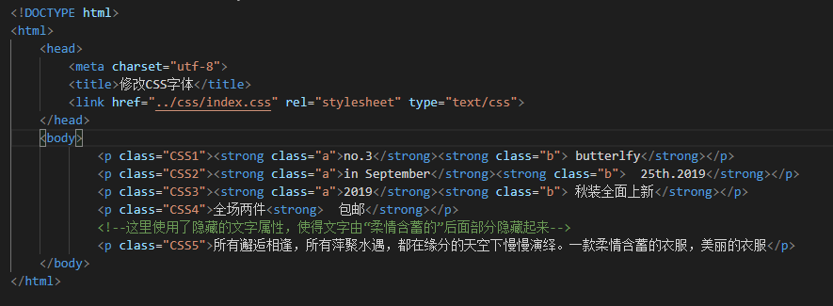

1. **然后我把本次实验需要的字体也导入到一个文件夹font中。**

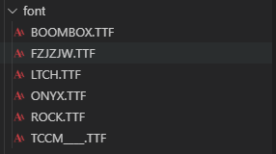

1. **接着我建立一个CSS文件夹新建一个文件index.css里面根据实验要求来调整样式，在index.html中使用link导入外部样式配合调试。**

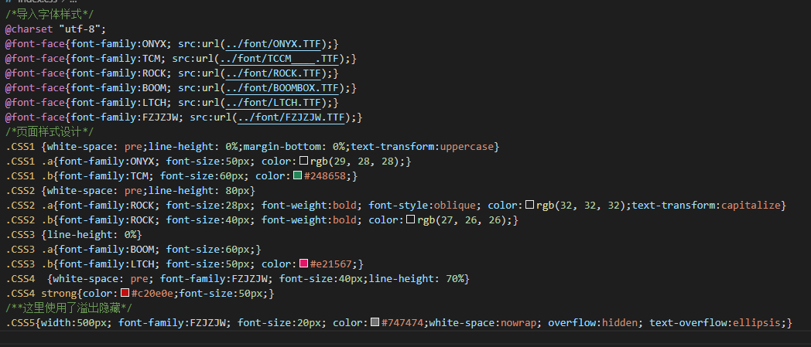

1. **测试代码，完成实验报告。**

**实验结果预览：**

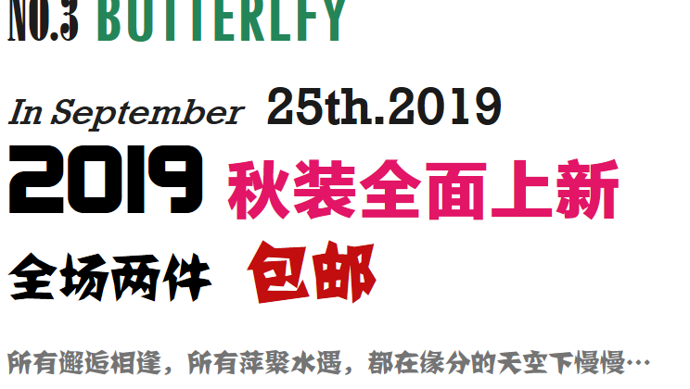

**实验总结：**

本次实验我使用了很多上课的东西来完成，可以说是细节满满：

1. 文章中的行间距我使用的是line-height的CSS样式来调节。
2. 最后一行中的结尾处。。。我是用的溢出隐藏的CSS样式来完成。



3．文中字体的空格我使用的是white-space的方式来保持文本空格。

4．文中的大小写格式使用的是text-transform的方式来设置。

